Логинов Д.М.

ОГРАНИЧЕНИЯ РАЗВИТИЯ ОБРАЗОВАТЕЛЬНОГО ПОТЕНЦИАЛА РОССИЯН

Аннотация. На данных репрезентативных опросов рассмотрены ограничения развития образовательного потенциала в условиях актуального социально-экономического контекста. Выявлены распространённость и основания вынужденного отказа от получения желаемого образования – как взрослыми россиянами, так и детьми.
Ключевые слова: образование, образовательные практики, человеческий потенциал, население, неравенство

Продуктивное развитие образовательного потенциала на различных этапах жизненного цикла людей – важная задача, решение которой позволяет существенно расширить шансы достижения индивидуального жизненного успеха на основе сформированных возможностей. Одновременно выстраивание на страновом уровне позитивных трендов, способствующих развитию образовательного потенциала россиян, очевидным образом способствует позитивной социальной динамике – как в текущий временной период, так и длительном временном горизонте. На концептуально-теоретическом уровне перспективность развития образовательных ресурсов обусловлена многочисленными теоретическими разработками, связанными с человеческим капиталом [1; 2; 3; 4], подтверждающими несомненную ценность накопления новых знаний и умений. В последние десятилетия общепризнанным является конструкт непрерывного образования («life long learning»), в рамках которого продуктивное накопление образовательного потенциала отнюдь не ограничивается обучением в вузе или колледже после окончания школы [5; 6; 7; 8; 9]. Различные группы российского общества стремятся развивать свои возможности [10, 11], при этом в условиях существенного неравенства (в том числе, по материальным и демографическим основаниям) [12, 13, 14, 15] представляется очевидным наличие барьеров, препятствующих реализации желаемых образовательных траекторий массовых групп россиян. В этой связи исследование, посвящённое выявлению ограничений реализации желаемых образовательных практик россиян в условиях текущего социально-экономического контекста, видится важным и актуальным.
Эмпирической базой исследования выступают данные двух массовых анкетных опросов, проведённых Центром «ИНСАП» ИПЭИ РАНХиГС методом телефонного анкетирования посредством случайной стратифицированной систематической выборки мобильных телефонных номеров. Реализованное на основе данных Росстата квотирование территориальных страт (Столицы, Центр, Урал, Сибирь, Восток) позволило территориально распределить выборку в соответствии с показателями генеральной совокупности. Объём выборочной совокупности составил 2618 (опрос 2024 года) и 1608 (опрос 2026 года) респондентов.
Результаты исследования свидетельствуют о том, что каждый десятый из россиян не смог получить желаемой образовательной подготовки на пятилетнем ретроспективном горизонте (рисунок 1). Наибольшая распространённость данных ограничений характеризует тех, кто имеет минимальный потенциал здоровья, относится к молодёжной когорте, а также характеризуется низким материальным статусом.
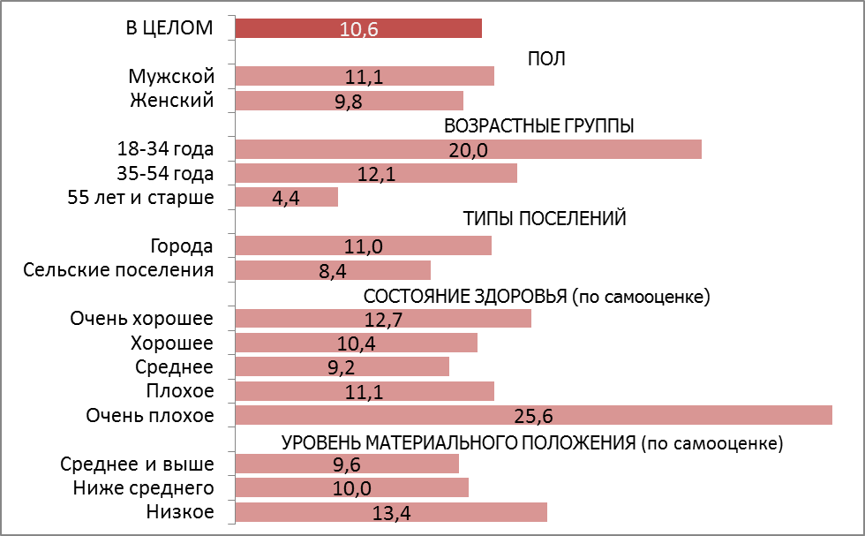
Рисунок 1 – Наличие вынужденного отказа от получения желаемого образования
на пятилетнем горизонте, %

Наиболее распространённой причиной, ограничивающей желаемое развитие образовательного потенциала, является дефицит финансовых средств, на что указывают почти половина опрошенных (рисунок 2). По очевидным основаниям эта причина наиболее значима для тех, кто имеет минимальный материальный статус. В контексте демографической дифференциации нехватка денег крайне существенно проявляется для зафиксировавших отказ от получения желаемого образования в составе средневозрастной когорты, а также для проживающих в городах.
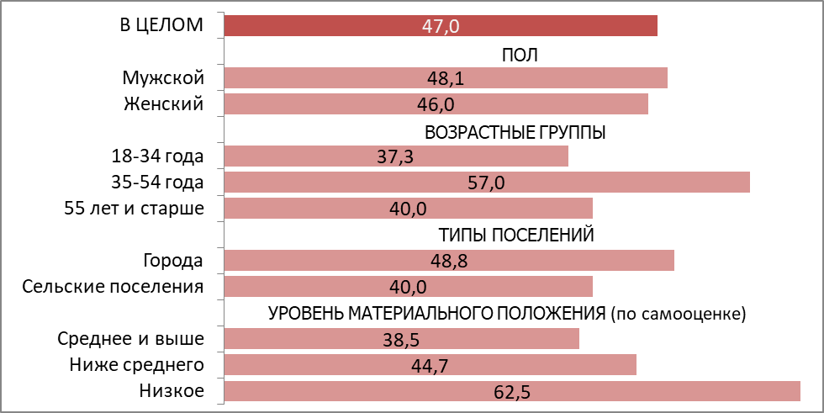
Рисунок 2 – Нехватка денег как фактор ограничений, % от зафиксировавших отказ от получения желаемого образования на пятилетнем горизонте

Данные, представленные на рисунке 3, показывают, что имеющие самый благополучный материальный статус, а также относящиеся к средневозрастной группе, заметно чаще прочих отказываются от получения желаемого образования вследствие нехватки времени.
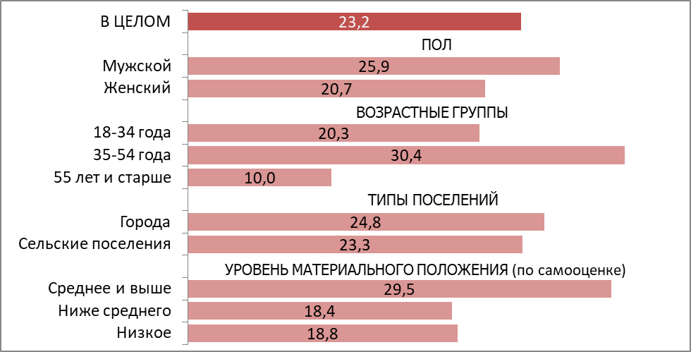
Рисунок 3 – Нехватка времени как фактор ограничений, % от зафиксировавших отказ от получения желаемого образования на пятилетнем горизонте

Молодёжь, а также проживающие в сельских поселениях в максимальной степени вынуждены отказываться от развития образовательного потенциала по причине отсутствия приемлемых вариантов обучения, то есть из-за инфраструктурных ограничений (рисунок 4).
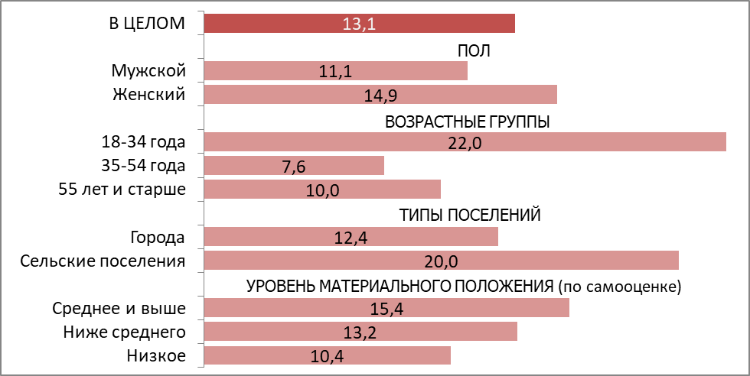
Рисунок 4 – Отсутствие приемлемых вариантов как фактор ограничений, % от зафиксировавших отказ от получения желаемого образования на пятилетнем горизонте

Далее рассмотрим ограничения развития образовательного потенциала детского поколения россиян. Результаты исследования показывают, что более 40% опрошенных, имеющих в составе домохозяйств детей младше восемнадцати лет, отмечают факт недостижимости каких-либо образовательных и/или развивающих занятий, посещение которых представляется желательным. Данные, представленные в таблице 1, свидетельствуют о существенном разнообразии оснований подобных ограничений, при этом важно отметить значимые различия. Если в группе материальной депривированности крайне существенным ограничивающим фактором является финансовый, то среди благополучных домохозяйств вынужденный отказ от образовательных занятий детей чаще всего связан с их загруженностью. Загруженность детей также крайне важна в крупных городах, тогда как в сельских поселениях вектор оснований крайне смещён в строну ограничений образовательной инфраструктуры.

Таблица 1 – Причины вынужденного отказа от желаемых детских образовательных и/или развивающих занятий, % от отказывающихся, допускалось несколько ответов
Группы | Причины
Группы | Недостаток финансовых средств | Отсутствие желаемых занятий в населённом пункте / районе проживания | Отсутствие возможностей необходимого сопровождения детей | Недостаток времени у детей, их высокая загруженность
В целом | 37,2 | 34,7 | 30,9 | 25,5
Типы поселений
Города 1 млн жителей и более | 40,9 | 20,9 | 24,3 | 40,0
Города менее 1 млн жителей | 39,2 | 30,4 | 34,3 | 23,5
Сельские поселения | 31,1 | 60,0 | 32,2 | 10,0
Уровень материальной обеспеченности
Средний и выше | 18,0 | 34,1 | 30,9 | 34,6
Ниже среднего | 56,3 | 39,3 | 34,8 | 13,3
Низкий | 61,4 | 28,6 | 24,3 | 19,8

Переход от общего к профессиональному образованию является одним из важнейших этапов реализации образовательных траекторий молодого поколения. На основе самооценок представителей домохозяйств, имеющих в своём составе школьников, видно, что четверть опрошенных явно сомневаются в возможностях обеспечить детям качественную подготовку, предваряющую поступление в профессиональные учебные заведения (рисунок 5).
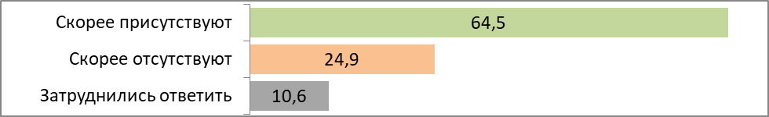
Рисунок 5 – Представления о возможностях семьи обеспечить детям подготовку к поступлению в профессиональные учебные заведения приемлемого уровня, %

Обобщая, важно отметить массовость ограничений развития образовательного потенциала – как для взрослых россиян, так и для представителей подрастающего поколения. При рассмотрении оснований данных ограничений явно проявляются социально-демографические различия, в соответствие с которыми для менее благополучных групп населения сравнительно выраженно проявляются материальные и инфраструктурные основания, а для более благополучных – дефицит времени и загруженность другими делами.

Библиографический список
- Becker GS. Human Capital. N.Y.: Columbia University Press, 1964.
- Плискевич Н.М. Человеческий капитал в трансформирующейся России. М.: Институт экономики РАН, 2012.
- Аникин В.А. Человеческий капитал: становление концепции и основные трактовки // Экономическая социология. 2017. №18(4). С. 120–148.
- Разумова Т.О., Бурак И.Д. Дополнительное профессиональное образование как фактор развития человеческого капитала: вопросы теории // Вестник Московского университета. Сер. 6: Экономика. 2019. № 5. С. 3–14.
- Laal M. Benefits of Lifelong Learning // Procedia – Social and Behavioral Sciences. 2012. № 46. Р. 4268–4272.
- Горшков М.К., Ключарев Г.А. Непрерывное образование в контексте модернизации. М.: ИС РАН, ФГНУ ЦСИ, 2011.
- Век живи – век учись: непрерывное образование в России / под ред. Коршунова И.А., Фрумина И.Д. М.: Издательский дом Высшей школы экономики, 2019.
- Зайцева О.В. Непрерывное образование: основные понятия и определения. Вестник Томского государственного педагогического университета. 2009. №7. С. 106–109.
- Ключарев Г.А., Диденко Д.В., Латов Ю.В., Латова Н.В. Непрерывное образование – стимул человеческого развития и фактор социально-экономических неравенств. М.: ЦСПиМ, 2014.
- Слободенюк Е.Д., Каравай А.В., Мареева С.В. Включенность россиян в образовательные практики, формирующие человеческий капитал // Мониторинг общественного мнения: экономические и социальные перемены. – 2024. – № 4(182). – С. 148-169. – DOI 10.14515/monitoring.2024.4.2570.
- Пишняк А.И. Инвестиции среднего класса в человеческий капитал: потребление платных услуг в области образования и медицины / А. И. Пишняк, А. Р. Горяйнова, Е. А. Назарбаева, Н. В. Халина // Вопросы экономики. 2020. № 11. С. 69-85. DOI 10.32609/0042-8736-2020-11-69-85
- Тихонова Н.Е., Мареева С.В., Аникин В.А. и др. Общество неравных возможностей: социальная структура современной России. М.: Издательство «Весь Мир», 2022.
- Горшков, М.К. Общественные неравенства в пореформенной России: социологический диагноз // Вестник Российского университета дружбы народов. Серия: Социология. 2016. Т. 16. № 4. С. 693-718.
- Мареева С.В. Неравенство в российском обществе в монетарном и немонетарном измерении: динамика последнего десятилетия // Социологические исследования. 2024. № 9. С. 3-16. DOI 10.31857/S0132162524090012.
- Логинов Д.М. Как российское население пережило кризис второй половины 2010-х годов // Вопросы экономики. 2020. № 12. С. 41-61. DOI 10.32609/0042-8736-2020-12-41-61

Информация об авторе:
Логинов Дмитрий Михайлович (Россия, Москва) – к.э.н., старший научный сотрудник, Центр «Институт социального анализа и прогнозирования» Института прикладных экономических исследований, Российская академия народного хозяйства и государственной службы при Президенте РФ (Москва), 119571, г. Москва, проспект Вернадского, 82, стр. 1, e-mail: loginov-dm@ranepa.ru

Loginov D.M.

LIMITATIONS OF THE DEVELOPMENT OF EDUCATIONAL POTENTIAL IN RUSSIA

Abstract. Based on data from representative surveys, the paper examines the constraints on the development of educational potential in the current socio-economic context. It identifies the prevalence and underlying reasons for the forced отказ from obtaining desired education, both among adult Russians and children.
Keywords: education, educational practices, human potential, population, inequality

References
- Becker GS. Human Capital. New York: Columbia University Press; 1964.
- Pliskevich NM. Chelovecheskiy kapital v transformiruyushcheysya Rossii [Human capital in transforming Russia]. Moscow: Institut ekonomiki RAN; 2012.
- Anikin VA. Chelovecheskiy kapital: stanovlenie kontseptsii i osnovnye traktovki [Human capital: formation of the concept and main interpretations]. Ekonomicheskaya sotsiologiya. 2017;18(4):120–148.
- Razumova TO, Burak ID. Dopolnitel'noe professional'noe obrazovanie kak faktor razvitiya chelovecheskogo kapitala: voprosy teorii [Continuing professional education as a factor in human capital development: theoretical issues]. Vestnik Moskovskogo universiteta. Seriya 6: Ekonomika. 2019;(5):3–14.
- Laal M. Benefits of lifelong learning. Procedia – Social and Behavioral Sciences. 2012;46:4268–4272.
- Gorshkov MK, Klyucharev GA. Nepreryvnoe obrazovanie v kontekste modernizatsii [Lifelong learning in the context of modernization]. Moscow: IS RAN, FGNU TsSI; 2011.
- Vek zhivi – vek uchis': nepreryvnoe obrazovanie v Rossii [Live and learn: lifelong education in Russia]. Korshunov IA, Frumin ID, editors. Moscow: Izdatel'skiy dom Vysshey shkoly ekonomiki; 2019.
- Zaytseva OV. Nepreryvnoe obrazovanie: osnovnye ponyatiya i opredeleniya [Lifelong learning: basic concepts and definitions]. Vestnik Tomskogo gosudarstvennogo pedagogicheskogo universiteta. 2009;(7):106–109.
- Klyucharev GA, Didenko DV, Latov YuV, Latova NV. Nepreryvnoe obrazovanie – stimul chelovecheskogo razvitiya i faktor sotsial'no-ekonomicheskikh neravenstv [Lifelong learning as a driver of human development and a factor of socio-economic inequalities]. Moscow: TsSPiM; 2014.
- Slobodenyuk ED, Karavay AV, Mareeva SV. Vklyuchennost' rossiyan v obrazovatel'nye praktiki, formiruyushchie chelovecheskiy kapital [Involvement of Russians in educational practices shaping human capital]. Monitoring of Public Opinion: Economic and Social Changes. 2024;(4(182)):148–169. DOI: 10.14515/monitoring.2024.4.2570.
- Pishnyak AI, Goryaynova AR, Nazarbaeva EA, Khalina NV. Investitsii srednego klassa v chelovecheskiy kapital: potreblenie platnykh uslug v oblasti obrazovaniya i meditsiny [Middle-class investments in human capital: consumption of paid services in education and healthcare]. Voprosy ekonomiki. 2020;(11):69–85. DOI: 10.32609/0042-8736-2020-11-69-85.
- Tikhonova NE, Mareeva SV, Anikin VA, et al. Obshchestvo neravnykh vozmozhnostey: sotsial'naya struktura sovremennoy Rossii [A society of unequal opportunities: social structure of contemporary Russia]. Moscow: Izdatel'stvo «Ves' Mir»; 2022.
- Gorshkov MK. Obshchestvennye neravenstva v poreformennoy Rossii: sotsiologicheskiy diagnoz [Social inequalities in post-reform Russia: a sociological diagnosis]. Vestnik Rossiyskogo universiteta druzhby narodov. Seriya: Sotsiologiya. 2016;16(4):693–718.
- Mareeva SV. Neravenstvo v rossiyskom obshchestve v monetarnom i nemonetarnom izmerenii: dinamika poslednego desyatiletiya [Inequality in Russian society in monetary and non-monetary dimensions: dynamics of the last decade]. Sotsiologicheskie issledovaniya. 2024;(9):3–16. DOI: 10.31857/S0132162524090012.
- Loginov DM. Kak rossiyskoe naselenie perezhilo krizis vtoroy poloviny 2010-kh godov [How the Russian population experienced the crisis of the second half of the 2010s]. Voprosy ekonomiki. 2020;(12):41–61. DOI: 10.32609/0042-8736-2020-12-41-61.

Author Information
Dmitry Loginov (Russia, Moscow) – PhD (Econ), Senior Researcher, Center «Institute of Social Analysis and Forecasting» Institute of Applied Economic Research, Russian Presidential Academy of National Economy and Public Administration. E-mail: loginov-dm@ranepa.ru

